  Подробную консультацию по вопросам назначения единовременного пособия беременной жене военнослужащего, проходящего военную службу  по призыву и ежемесячного пособия на ребенка военнослужащего, проходящего военную службу по призыву  можно получить в  Управлении социальной политики  по Артемовскому району  по адресу:  г. Артемовский, ул. Энергетиков,15  каб. 1, 12, 14 или по телефону 2-48-16. | Сводный реестр и Единый портал государственных и муниципальных услуг (функций) (www.gosuslugi.ru),  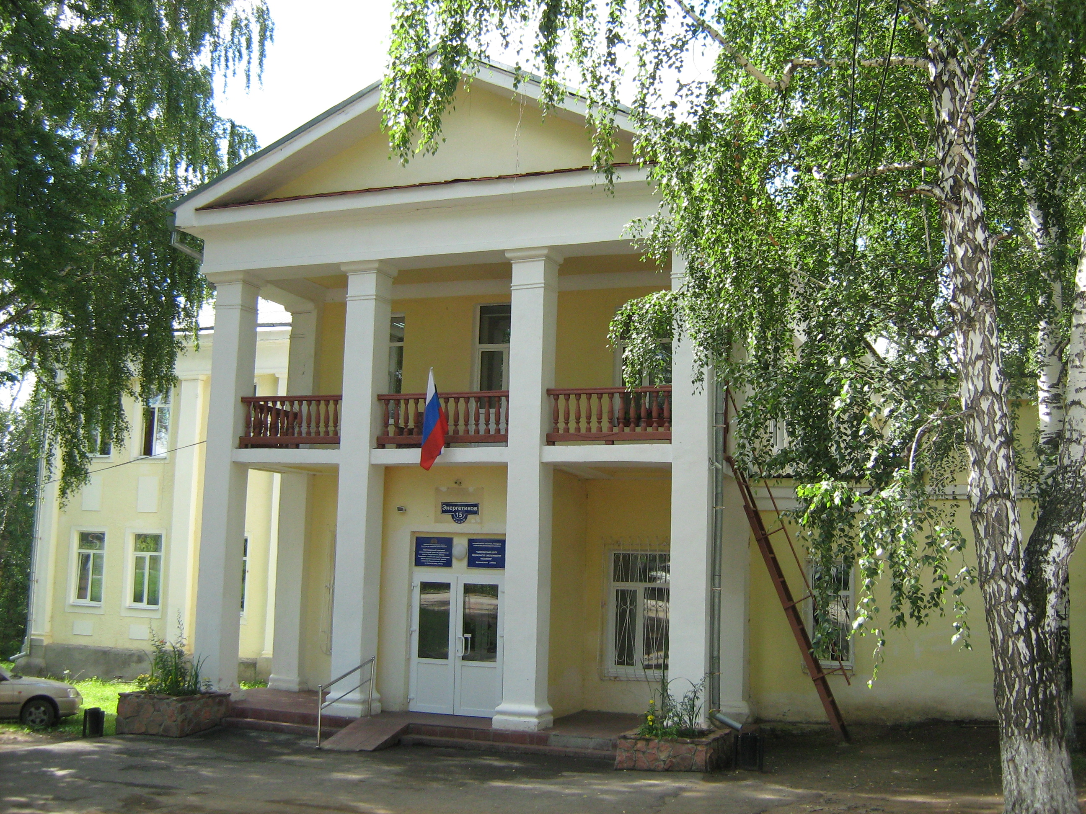  Наш адрес:  г.Артёмовский, ул.Энергетиков, 15  телефон (факс): (34363) 2-52-78  www.usp-art.ru  e-mail: uszn02@gov66.ru | Территориальный отраслевой исполнительный орган государственной власти Свердловской области – Управление социальной политики Министерства социальной политики Свердловской области  по Артемовскому району  Единовременное пособие беременной жене военнослужащего, проходящего военную службу по призыву  ***  Ежемесячное пособие на ребенка военнослужащего, проходящего военную службу по призыву  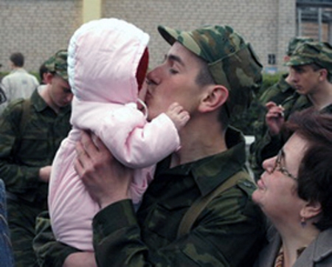  2017г.
Единовременное пособие беременной жене военнослужащего, проходящего военную службу  по призыву  назначается в соответствии с Федеральным законом от 19.05.1995 года № 81-ФЗ «О государственных пособиях гражданам, имеющих детей».  Право на единовременное пособие имеет жена военнослужащего, проходящего военную службу по призыву, срок беременности которой составляет не менее 180 дней.  Единовременное пособие назначается и выплачивается по месту жительства жены военнослужащего.  Документы, необходимые для оформления пособия:  а) заявление о назначении пособия;  б) свидетельства о браке и его копия;  в) справка из женской консультации либо другой медицинской организации, поставившей женщину на учет;  г) справка из воинской части о прохождении мужем военной службы по призыву (с указанием срока службы); после окончания военной службы по призыву - из военного комиссариата по месту призыва.  Размер пособия на 01.02.2017г.  составляет - 29776 руб. 32 коп. | Ежемесячное пособие на ребенка военнослужащего, проходящего военную службу по призыву  назначается в соответствии с Федеральным законом от 19.05.1995 года № 81-ФЗ «О государственных пособиях гражданам, имеющих детей».  Право на ежемесячное пособие на ребенка военнослужащего, проходящего военную службу по призыву, имеют:  -мать ребенка военнослужащего, проходящего военную службу по призыву;  -опекун ребенка военнослужащего, проходящего военную службу по призыву, либо другой родственник такого ребенка, фактически осуществляющий уход за ним, в случае, если мать умерла, объявлена умершей, лишена родительских прав, ограничена в родительских правах, признана безвестно отсутствующей, недееспособной (ограниченно дееспособной), по состоянию здоровья не может лично воспитывать и содержать ребенка, отбывает наказание в учреждениях, исполняющих наказание в виде лишения свободы, находится в местах содержания под стражей подозреваемых и обвиняемых в совершении преступлений, уклоняется от воспитания ребенка или от защиты его прав и интересов, или отказалась взять своего ребенка из воспитательных учреждений, медицинских организаций, учреждений социальной защиты населения и из других аналогичных учреждений. | Документы, необходимые для оформления пособия:  а)заявление о назначении пособия;  б)свидетельство о рождении ребенка и его копия;  в)справка из воинской части о прохождении отцом ребенка военной службы по призыву (с указанием срока службы); после окончания военной службы по призыву - из военного комиссариата по месту призыва;  г) в случае наличия соответствующих оснований - копия свидетельства о смерти матери, выписка из решения об установлении над ребенком (детьми) опеки, копия вступившего в силу решения суда, копия заключения медицинской организации.  Ежемесячное пособие назначается и выплачивается в Управлении социальной политики по месту жительства ребенка, если обращение последовало не позднее 6 месяцев с момента окончания службы.  Размер пособия на 01.02.2017г.  составляет – 12761 руб. 29 коп.  Заявление и документы могут быть поданы  в Управление социальной политики  через многофункциональный центр предоставления государственных и муниципальных услуг.

